УПРАВЛЕНИЕ ОБРАЗОВАНИЯ, МОЛОДЕЖНОЙ ПОЛИТИКИ И СПОРТА БУТУРЛИНСКОГО МУНИЦИПАЛЬНОГО РАЙОНА
Филиал МБОУ Базинской ООШ имени Н.В. Сутягина –
Большебакалдская ООШ

Школьная научно-практическая конференция
«От замысла к открытию»
Секция: Химия

Тема работы:
Что мы знаем о шампуни?

Выполнили обучающиеся:
9 класса: Ангерсбах Артур Романович,
Годухина Светлана Сергеевна,
Ганин Иван Александрович,
Нарышкин Артем Александрович
Научный руководитель:
Ангерсбах Наталья Николаевна
учитель химии

Большие Бакалды, 2018 год.

СОДЕРЖАНИЕ
Введение……………………………………………………………………….2
Глава 1. Теоретические аспекты исследования проблемы

1.1.Из истории шампуня………………………………………………..4
1.2.Состав шампуня………………………………………………………5
1.3.Классификация шампуней…………………………………………...7
1.4 Строение и состав волос……………………………………………..8
1.5Виды волос…………………………………………………………….9
1.6Уход за волосами………………………………………………….…10
1.7 Болезни волос…………………………………………………..……11
1.8 Факты……………………………………………………………..….12
1.9 Кожа и её строение………………………………………………….12

Глава 2. Практическое исследование
2.1Проведение социологического опроса…………………………………...14
2.2 Определение Органолептических свойств…………………....………....15
2.3 Пенообразование……………………..…………………………………....16
2.4 Определение уровня рН ……………………………….…………..……...17
2.5 Определение моющей способности……………………………………...18
2.6. Рассматривание структуры волос после использования шампуня……14
3.Заключение………………….…………………………………….…………18
4. Литература…………………………………………………………………19

Введение
Жить – это значит узнавать,
Жить – это, значит, мечтать широко и привольно.
Жить – это, значит, творить, трудясь без устали,
С неисчерпаемым вдохновением!
Д.И.Менделеев
Внешность человека во многом зависит от состояния волос, и основной способ ухода за волосами – регулярное мытье. Сегодня существует множество моющих средств, а именно шампуней, содержащих натуральные питательные вещества и витамины. Но какой шампунь выбрать? Яркие тюбики на прилавках и пестрая реклама обещают нам сделать волосы здоровыми и сильными, придать им блеск, объем, интенсивный цвет. Состав на этикетке простому покупателю ничего не говорит, и очень трудно разобраться, какой шампунь не навредит волосам.
Цель работы: выявить самый эффективный, безопасный шампунь, а также исследовать показатели ассортимента торговых предприятий на примере шампуней.
В соответствии с этим необходимо выполнить следующие задачи:
1.изучить историю получения и применения шампуня;
2. узнать состав шампуней по этикетке;
3. определить критерии оценки эффективности шампуней;
4. проанализировать данные социологического опроса;
5. провести анализ различных марок шампуней;
6. рассмотреть структуру волос после использования определенного вида шампуня.
Объект исследования: шампунь.
Предмет исследования: состав и свойства шампуня.
Гипотеза: цена не является показателем эффективности.
Методы исследования: анализ, наблюдение, эксперимент, анкетирование, сравнение.
Актуальность: данная работа поможет сориентироваться покупателям в мире рекламы, индустрии шампуней, а также сохранить свои деньги и здоровье.

Глава 1. Теоретические аспекты исследования проблемы
  - Из истории шампуня

Шампунь – моющее средство, которое представляет собой раствор солей калиевых кислот с добавкой экстрактов трав, ароматических веществ, масел и щелочей, смягчающих воду.
Слово шампунь происходит от названия цветка Champa (чампа) (см.прил.1), произрастающего главным образом на территории Индии. Из чампа добывали благовонное ароматное масло, которое затем массированными движениями втирали в кожу головы, что и служило великолепным средством для укрепления волос.
В Китае местные жители для улучшения роста волос наносили на них экстракт кедра, который не только укреплял волосы, но и придавал им приятный аромат. В Индонезии в качестве шампуня использовали пепел рисовой соломы и шелухи, который смешивали с водой до образования пены. Правда, после этого волосы становились очень сухими. Вернуть им природный блеск помогало кокосовое масло, которое обладает увлажняющими свойствами и до сих пор используется как один из компонентов при изготовлении некоторых масок для волос. Арабские женщины ухаживали за волосами, заваривая кожуру айвы, а филиппинки заменяли бальзам для волос водой, в которой были замочены стебли алоэ.
В Европе первый шампунь появился в конце 19 века и представлял собой порошок, в состав которого входила мыльная пудра и травы. Изобретение первого шампуня связано с именем Кейси Херберта. Но первым запатентовал косметику для волос Ханс Шварцкоп в 1903 году.
В 1898 году в Гамбурге некто Ханс Шварцкопф открыл маленький магазинчик по торговле аптекарскими и парфюмерными товарами. Будучи химиком по образованию, он не мог удовольствоваться одной только торгово-посреднической деятельностью. Первые попытки по созданию новых косметических средств по собственным рецептам быстро принесли ему популярность. Магазин «Шварцкопф» превратился в одно из крупнейших в мире предприятий и занял лидирующее место по продаже товаров личной гигиены.
Долгая научно-исследовательская работа навела не желающего останавливаться на достигнутом Шварцкопфа на мысль о создании «жидкого мыла» для ухода за волосами. Но до создания прототипа современного шампуня Шварцкопфу понадобилось еще шесть лет. И в 1933 году, наконец, появилось первое бесщелочное средство — шампунь Onalkali(см.прил.3), получивший всеобщее признание.
Со временем у компании Шварцкопф появлялись конкуренты. Уже в 1934 году компания «Лореаль» выпустила первый в истории шампуня жидкий шампунь в состав которого не входило мыло Но, несмотря на постоянное развитие истории шампуня, в Европе он оставался косметическим средством, которое было недоступно для бедных слоев населения. Ситуацию изменили американцы, выпустив шампунь, который мог купить практически каждый.

  - Состав шампуня

При изучении состава шампуня по этикетке, мы столкнулись со следующей проблемой: на всех этикетках исследуемых шампуней состав написан на иностранных языках. Первый вывод, который можно сделать по изучению этикеток: обычный покупатель не сможет даже просто прочитать без переводчика или словаря состав шампуня.
Мы перевели на всех этикетках изучаемых шампунях текст по составу и выявили, что в состав входят следующие компоненты:

Вода (aqua). Обычно стоит на первом месте в перечислении состава на упаковке, вода - это базовый компонент, в который замешиваются все остальные компоненты. Вода составляет около 80 % всех компонентов.

Поверхностно-активные вещества (ПАВ). Моющие средства, которые очищают волосы.

Детергенты среднего пенообразования. Это моющие средства, которые добавляются для образования мыльной пены. Кроме того, эти детергенты увлажняют и сгущают формулу шампуня для того, чтобы он легче распределялся.

Уровень pH.. Цитрат натрия позволяет удалять с волос грязь и жир, а также помогает выравнивать кутикулы волос (чешуйки на каждом волосе), чтобы волосы выглядели гладкими и блестящими.

Воск. Эти вещества являются восками и добавляются в шампунь для улучшения внешнего вида и консистенции массы: они дают массе шампуня жемчужный блеск и позволяют шампуню легко вытекать из бутылки.

Смягчающие компоненты. Уплотняют шампунь и кондиционируют волосы.

Силиконовые масла. Покрывают и сглаживают кутикулы волоса, утолщая волос, уменьшая статическое электричество и добавляя волосам блеска. Кроме того, они облегчают расчесывание волос.

Увлажнитель. Форма витамина В, этот усердный увлажнитель (помогает волосам привлекать и удерживать влагу) работает изнутри и снаружи волоса: он проникает в кутикулу волоса и увеличивает ее, а также покрывает сверху для придания блеска.

Спирты. Это гидратированные спирты, которые прикрепляется к внешней стороне ствола волоса и действуют как смазочный материал.

  - Классификация шампуней

Шампуни выпускают щелочные, бесщелочные, на основе ПАВ (поверхностно активных веществ).

Шампуни бывают для нормальных волос, сухих или жирных.

Сухие волосы требуют кроме мягких моющих веществ наличия увлажняющих добавок, таких как различные масла, растительные экстракты, солнцезащитные факторы, провитамин В₅ и пр.

Шампуни для жирных волос не должны содержать жестких моющих веществ, т.к. постоянное обезжиривание, в конце концов, компенсируется усилением работы сальных желез. Шампуни для жирных волос содержат добавки, уменьшающие выработку сала, в частности, за счет сужения протоков сальных желез. Подобным действием обладают некие формы серы, экстракт какао-бобов, экстракты крапивы, репейника и пр.

Также бывают шампуни для смешанных волос (жирные корни волос, но сухие кончики волос), шампуни для толстых или тонких волос, для окрашенных или поврежденных, ослабленных волос.

Шампуни для поврежденных волос обязательно содержат кондиционирующие компоненты, осуществляющие транспорт биодобавки к поврежденному участку и фиксацию ее на волосе. Из биодобавок наиболее распространены протеины и их производные (кератин), церамиды.

Также шампуни для мужчин отличаются от шампуней для женщин. Выпускают отдельно шампуни для детей, а также для семейного использования (универсальные).

В детских шампунях для волос применяют максимально мягкие моющие субстанции, обеспечивают почти полное отсутствие красителей и консервантов, слишком активных биодобавок и они не должны обладать резким запахом. Шампунь для волос должен быть гипоаллергенным и не вызывать раздражения кожи головы и слизистой оболочки глаз.

Шампуни для волос различают по консистенции (от желе до аэрозолей). Особенно распространены лечебные шампуни для волос, шампуни против перхоти, шампуни от выпадения волос.

Строение и состав волос

Волосы – нитевидные роговые придатки эпидермиса.

Волос можно разделить на две части: живую, которая находится внутри кожного покрова, она называется волосяная луковица и непосредственно полотно волоса – это мертвая часть, которая состоит из белка кератина и меланина.
Человеческие волосы состоят в основном из белка кератина(см.прил.5). В них содержится некоторое количество воды, а также следы металлов и другие минеральные вещества, которые есть и в теле человека. Видимая часть волоса - ствол - состоит из мертвой ткани. Живая часть волоса - это его корень и волосяной сосочек (папилла), который лежит в нижнем слое кожи в трубкообразном углублении известном как фолликул. Папилла состоит из клеток, оплетенных кровеносными сосудами, через которые они получают питательные вещества

1.Медула – центральное мозговое вещество. Это центральная часть волосяного стержня, в волосе может и не быть. Например, в пушковых волосах она полностью отсутствует. Мозговое вещество заполняют пузырьки воздуха, которые выполняют функцию терморегуляции. Медула не играет никакой роли в изменении как химических, так и физических свойств волоса.

2. Кортекс – основное вещество волоса (составляет до 90 % его объема). Кортекс состоит из миллионов кератиновых волокон – фибрилл. Они закручены в длинные спирали, витки которых, соединены между собой прочными поперечными связями. Такое сложное строение обеспечивает гибкость и прочность волос. Еще в структуре кортекса находятся гранулы меланина.

3.Кутикула – наружный слой. Его еще называют чешуйчатым, потому что кутикула образована шестью-десятью перекрывающимися слоями прозрачных чешуек кератина. Чешуйки плотно перекрывают друг друга и направлены от корня к концу волоса.

Кутикула как броня защищает волос от механических повреждений. Если на волосы не было оксидативного воздействия и кутикула не повреждена , то чешуйки плотно прижаты друг к другу. Тем самым обеспечивая волосам гладкость, блеск и легкость расчесывания.

Чешуйки кутикулы это по сути множество прозрачных призм, которые преломляют свет. Именно они отвечают за то, что волосы переливаются на солнце и немного меняют цвет при искусственном освещении.

  - Виды волос

Пушковые волосы – появляются у трехмесячного эмбриона человека и выпадают в утробе матери еще до рождения ребенка.
Щетинистые волосы – это крошечные волосики (1-2 см), почти не содержащие пигмента (ресницы, брови).
Длинные волосы – это толстые волосы нормальной длины, которые растут наголове, а также на лице, груди, руках, в области наружных половых органов, подмышечных впадин и так далее.Длинные волосы в свою очередь делятся еще на три подвида(см.прил.7): Прямая, волнистая и курчавая формы волос.
Разновидности формы волос зависят от принадлежности человека к определенной расовой группе.
Индоевропейская раса отличается большим разнообразием типов и широко распространена. Представители этой расы могут иметь и бледную кожу, как северо-восточные европейцы, и смуглую – как уроженцы субконтинентальной Индии. Волосы могут быть прямыми и волнистыми, толстыми и тонкими, разных цветов и оттенков – от черного до светло-светло-русого. Курчавые волосы представителей индоевропейской расы состоят, в основном, из паракортикальных клеток
Монголоидная раса – восточный тип. Волос от природы прямой, толстый, темный, устойчивый к повреждениям.
Негроидная раса – африканский тип. Волос очень тугой, мелковьющийся, обычно очень сухой и в большой степени подверженный физическому и химическому повреждениям. Шерстистые волосы представителей этой расы состоят из сегментированных зон – внешней (ортокортикальной) и внутренней (паракортикальной) стороны «завитка».

1.6 Уход за волосами

На шампунях мы часто видим надпись, что они предназначены для нормальных, сухих,смешанных или жирных волос. Действительно, волосы бывают 4 типов: нормальные, жирные, сухие и смешанные.
Жирность волос обусловлена усиленной работой сальных желез, которые расположены рядом с волосяным фолликулом. Кожное сало распространяется по всей поверхности волос, покрывая их пленкой. А к сальной пленке грязь и пыль прилипают быстрее. Следовательно, жирные волосы нужно мыть чаще, чем сухие, чтобы ослабить излишнюю активность сальных желез. Мыть жирные волосы необходимо один раз в 4 – 5 дней. После мытья волосы прополаскивают чистой водой. Вода для мытья жирных волос должна быть не слишком горячей (40-45 °С).
Волосы сухого типа ломкие, тусклые, постепенно теряют свой цвет и упругость. Часто при сухих волосах появляется перхоть. Сухие волосы необходимо систематически подравнивать, чтобы удалить секущиеся концы, в противном случае, они рассекаются дальше, приобретая нездоровый вид. Перед мытьем сухих волос, за 45 – 60 минут, можно нанести на них питательный крем. После мытья сухих волос их необходимо ополаскивать большим количеством воды. Вода должна быть мягкой. Если нет мягкой воды, то можно в обыкновенную воду добавить борную кислоту (на 1 л воды 1/2 чайной ложки кислоты). Можно прокипятить обыкновенную воду, после чего она станет более мягкой.
Волосы смешанного типа отличаются жирностью у основания, но сухостью и ломкостью на концах. Это может быть следствием излишне старательного мытья, а также результатом неправильного подбора шампуня.
Особый уход Нормальным волосам не обязателен просто их необходимо мыть хотя бы один раз в неделю мягкой водой. В жесткой воде волосы плохо промываются.

1.7 Заболевания волос

Секущиеся волосы (см.прил.8) – состояние волос, проявляющееся расслоением их кончиков или стержней, свидетельствуют о заболеваниях внутренних органов
Ранняя седина – появление седых волос в возрасте до 25 лет у представителей европеоидной и монголоидной расы и до 30 лет у представителей негроидной расы. Ранняя седина, как правило, связана не с общим процессом старения, а с различного рода неблагоприятными внутренними факторами, нарушающими функционирование меланоцитов.
Перхоть – это шелушение волосистой части головы, в результате которого из-за слущивания эпителия образуются чешуйки. Появление перхоти служит признаком различных нарушений в организме, так как она не является самостоятельным заболеванием.
Выпадение волос – физиологический или патологический процесс потери волос. Патологическое выпадение волос приводит к их равномерному поредению, частичному или полному отсутствию на ограниченных участках или тотальному облысению. Причинами выпадения волос могут служить недостаток витаминов и микроэлементов, побочное действие лекарств, гормональные и инфекционные заболевания, стресс, наследственность, неправильный уход за волосами.
1.8 Некоторые факты о волосах

- Волосы вырастают на 12 мм в месяц.
- Волосы растут быстрее летом и во время сна.
- Волосы растут быстрее в возрасте от 16 до 24 лет.
- У женщин в возрасте от 40 до 50 лет может выпасть до 20 % волос.
- С возрастом волосы становятся суше.
- Каждая третья жительница планеты красит свои волосы.
- Волосы появляются у малыша еще в утробе матери.

  - Кожа и ее строение
Кожа служит границей, отделяющей внутреннюю среду организма от внешней среды.
В коже человека выделяют три слоя (см.прил.9): наружный – эпидермис, средний – дерму (собственно кожу), внутренний – гиподерму(подкожную клетчатку).
Эпидермис образован многослойным эпителием. Клетки его внутреннего слоя размножаются, а клетки слоев, оттесняемых наружу, стареют, становясь всё более плоскими и ороговевшими, а затем отмирают. При этом во внешнюю среду обращен слой мертвых клеток, выполняющих защитную функцию, а во внутреннюю живых, активно размножающихся.
Дерма образованна соединительной тканью, содержащей множество упругих волокон, которые придают ей эластичность-способность растягиваться. В этом слое находятся рецепторы, сальные и потовые железы, кровеносные и лимфатические сосуды, волосяные фолликулы.
Гиподерма выполняет функцию изолирующего слоя, препятствующего охлаждению тела. Она играет также роль амортизатора при ушибах, придает телу округлость, а также является энергетическим резервом.

Глава 2. Практическое исследование
Для исследования нами были взяты 10 образцов различных марок шампуня, которыми мы чаще всего используем:
- Head&Shoulders – Румыния (см. прил. 10)
- Чистая линия – Россия(см. прил. 11)
- Syossо – Германия (см. прил. 12)
- Шампунь репейный – Россия (см. прил.13)
- Pantene PRO-v –Румыния (см. прил.14)
- Nivea– Германия (см. прил. 15)
- Elseve – Франция (см. прил. 16)
- Shauma – Германия (см. прил. 17)
- Clear – Китай (см. прил. 18)
- Avon – США (см. прил. 19)

2.1 Проведение социологического опроса

Для того, чтобы определить наиболее используемые шампуни и протестировать их, был проведен опрос, в котором были заданы вопросы:
- Моете ли вы голову?
- Как часто вы моете голову?
- Каким средством для мытья головы вы пользуетесь?
- Как вы считаете, полезно ли мытье головы шампунем?
- Шампунь какой марки вы предпочитаете?
- Какой именно это шампунь(название)?
- Что влияет на ваш выбор?
- Часто ли вы меняете шампунь?
Опрос был проведен среди учащихся 5 – 9 классов, в нем приняли участие 18 человек.
Нами были получены следующие результаты:
- - на первый вопрос все (100%) дали положительный ответ;
- - на следующий вопрос: каждый день – 10 человек (55%), два-три раза в неделю – 8 человек (44%), один раз в неделю – 0%.
- - на вопрос «Каким средством для мытья головы вы пользуетесь?» - мыло – 0 человека (0%), шампунь – 18 человек (100%).
- - мытье головы шампунем считают полезным 18 человек (50%), вредным – 0 человек (0%), сомневаются в ответе –0 человек (0%).
- - зарубежным шампунем пользуются 15 человек (83%), отечественного производителя выбирают 2 человека(11%) и 1 человек (5%) – не придают особого значения данному вопросу.
- - фаворитом выбора среди всех учащихся стали шампуни: 1 место – «Head&Shoulders», 2-ое – Shauma и Elseve.
- - на выбор определенной марки шампуня влияют: качество – 8 человек (4%), советы друзей и знакомых – 8 человек (44%), реклама – 2 человека (11%), цена – 1 человек (6%) и 12 человек (66%) не придают этому значения.
- - 5 человек (27%) меняют шампунь редко, 10 (55%) – редко и 3 человека (16%) – никогда.
- Таким образом, большинство респондентов пользуются шампунем, причем зарубежного производителя, и наиболее предпочитаемыми марками являются «Head&Shoulders», Shauma и Elseve.

2.2 Определение органолептических свойств.

Нами были изучены физические свойства всех вышеуказанных 14 марок шампуней. Определяли цвет, запах, консистенцию. Полученные результаты заносили в таблицу.
№ | Название | Цвет | Консистенция | Запах
2 | Head & Shoulders | Голубая пастель | Тягучий | Запах легко обнаруживается, чувствуется мята/ментол
3 | Чистая линия | Изумруд (прозрачный) | Почти желеобразный шампунь | Отчетливый запах, чувствуется травяной привкус
6 | Syoss | Серое серебро | Жидкий шампунь | Очень отчетливый запах
8 | Шампунь репейный | Прозрачный с перламутровым отблеском | Жидкий | Резкий, не очень приятный
9 | Pantene PRO-v | Бесцветный | Очень густой | Средний запах
10 | Nivea | Бесцветный | Жидкая консистенция | Сильный запах
11 | Elseve | Перламутр, матовый | Средний по консистенции | Средний запах
12 | Shauma | Бесцветный с зеленоватым оттенком | Жидкий шампунь | Слабый
13 | Clear | Белый | Густой, вязкий | Отчетливый запах
14 | Avon | Серебристый с отблеском | Жидкий шампунь | Отчетливый запах

Лидером по органолептическим признакам являются Pantene PRO-v, Shauma, Avon.

2.3 Пенообразование шампуня.

Далее мы выяснили, какой из изучаемых шампуней при мытье образует больше пены. Именно образование большого количества пены обеспечивает удаление с волос и кожи головы различных загрязнений.
Для этого мы наливали в мерный цилиндр 1,5 мл шампуня, добавляли 50 мл воды, закрывали пробкой и встряхивали раствор. Шампунь растворялся в воде, и образовывалась пена, после чего, мы сразу измеряли высоту пены линейкой, спустя минуту повторили действие. Результаты занесли в таблицу.
№ | Название | Высота пены сразу после встряхивания | Высота пены после минутного ожидания
1 | Head&Shoulders | 7 см | 6 см
2 | Чистая линия | 8см | 7 см
3 | Syoss | 5.5 см | 5см
4 | Шампунь репейный | 12 см | 10 см
5 | Pantene PRO-v | 11 см | 7см
6 | Nivea | 9 см | 7 см
7 | Elseve | 7 см | 5 см
8 | Shauma | 8 см | 8см
9 | Clear | 9 см | 6см
10 | Avon | 7 см | 3 см

Таким образом, самая устойчивая пена у шампуня марки Shauma, наименее устойчивая – Avon.

2.4 Определение уровня рН

Определили значение рН каждого из исследуемых образцов. Для этого мы опускали в пробирку с шампунем индикаторную бумажку, наблюдали изменение окраски индикатора и по шкале определяли значение рН. Результаты показаны в таблице.
№  образца | Название | Уровень PH
1 | Head&Shoulders | 6
2 | Чистая линия | 7
3 | Syoss | 6
4 | Шампунь репейный | 6
5 | Pantene PRO-v | 6
6 | Nivea | 6
7 | Elseve | 6
8 | Shauma | 6
9 | Clear | 6
10 | Avon | 6

Вывод: По критериям ГОСТа pH шампуней должен быть от 5,0 до 8,5, т.е. все шампуни соответствуют параметрам ГОСТ.

2.5.Моющая способность шампуней
Оборудование: тарелка, секундомер.
Тарелку намеренно загрязнили несколькими каплями растительного масла, затем нанесли на губку 1.5 грамма шампуня. Затем, измерив скорость воды в кране (25 мл/сек), промывали тарелку до идеальной чистоты (специфического «хруста»). Результаты показаны в таблице.
№  образца | Название | Потраченное кол-во шампуня  (грамм) | Потраченное кол-во  Времени (сек.)
1 | Head & Shoulders | 1,5 | 20
2 | Чистая линия | 1,5 | 18
3 | Syoss | 1,5 | 25
4 | Шампунь репейный | 1,5 | 10
5 | Pantene PRO-v | 1,5 | 23
6 | Nivea | 1,5 | 17
7 | Elseve | 1,5 | 18
8 | Shauma | 1,5 | 19
9 | Clear | 1,5 | 13
10 | Avon | 1.5 | 21

Данный эксперимент позволил сделать вывод, что самым экономичным из представленных образцов оказался шампунь марки «Шампунь репейный».

3.Заключение
Данная работа была посвящена изучению истории, состава и свойств шампуней.
В ходе исследования были выявлены следующие результаты:
Респонденты отдали предпочтение шампуню Head & Shoulders.
Лучшую моющую способность показал шампунь «Шампунь репейный».
Самая устойчивая пена у шампуня марки Shauma, наименее устойчивая – Avon.
Лидером по органолептическим признакам являются Pantene PRO-v, Shauma, Avon. Структура волос после использования отечественного шампуня значительно лучше, чем после использования шампуня зарубежного производителя.
Таким образом наша гипотеза подтвердилась, цена не является показателем эффективности.

4.Литература
1. Амбрамзон А.А. и др. Поверхностно-активные вещества. Синтез, анализ, свойства, применение: Учеб.пособие для вузов. - Л., 1988.
2. ГОСТ 22567.1-77
3. ГОСТ 22567.5-93
4. Е. В. Кузина, О. В. Ларина, Т. В. Титкова, О. А. Щеглова. Энциклопедия открытий и изобретений человечества. — ООО "Дом Славянской книги", 2006. — С. 696-697
5. Цветков Л. А. Органическая химия: Учебник для учащихся 10 – 11 классов общеобразоват. учебных заведений. – М.: Гуманит. изд. центр ВЛАДОС, 2003.- 272 с.: ил.
6. Womens-Jurnal.ru

прил.1
цветок чампа
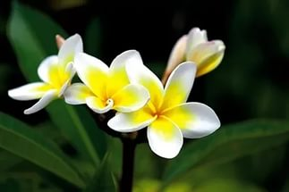

прил.2
Ханс Шварцкопф
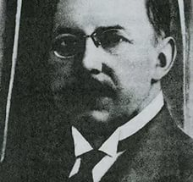

прил.3
Первый в мире бесщелочной шампунь.
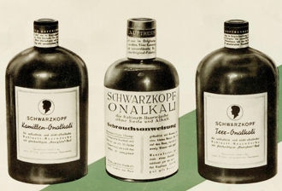

прил.4
Первый шампунь, в состав которого не входило мыло
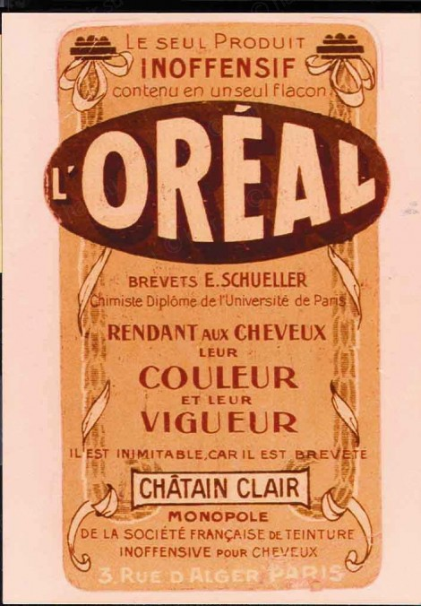

прил.5
Строение волоса

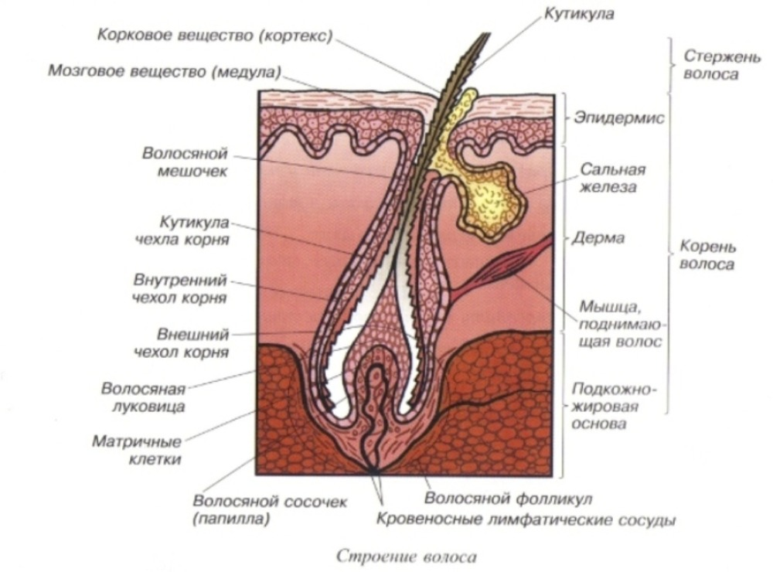

прил.6
Структура волоса
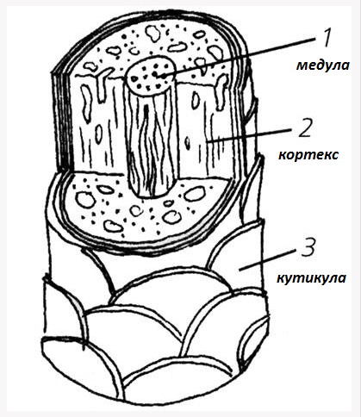

прил.7
Виды волосяных фолликул

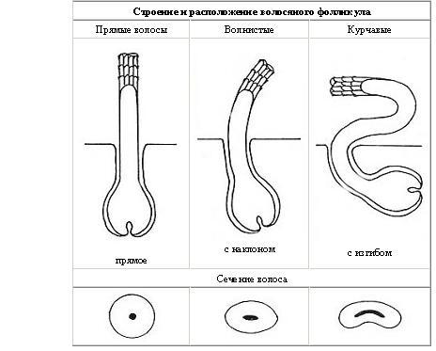

прил.8
Секущийся волос
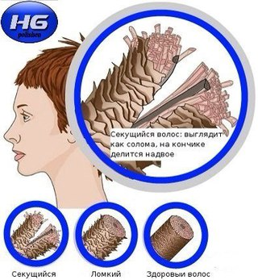

прил.9
Слои кожи
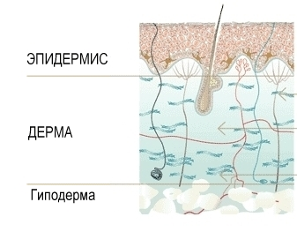

прил.10
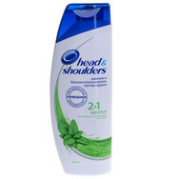

прил.11
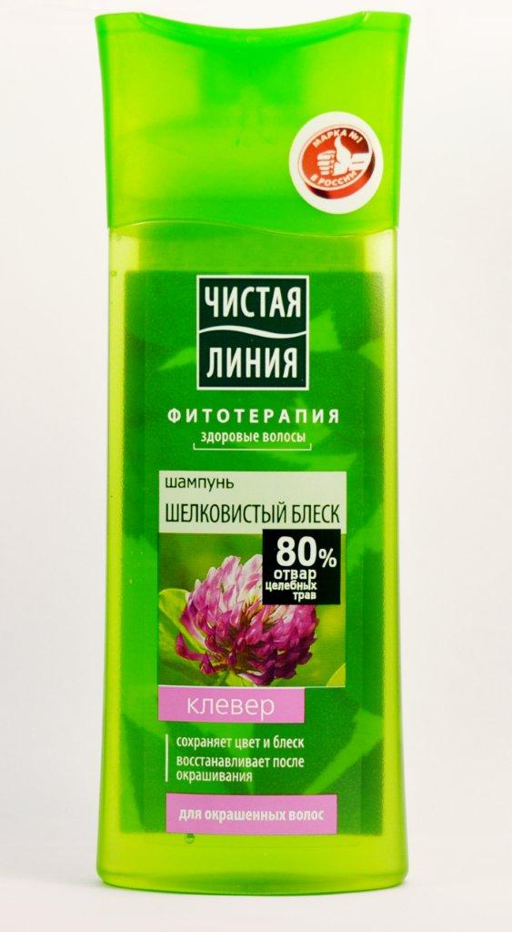

прил.12

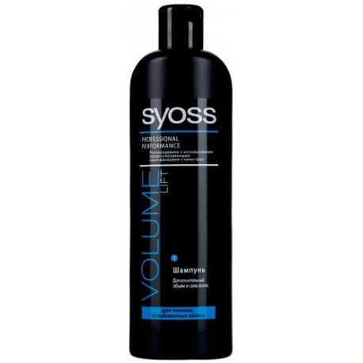

прил.13
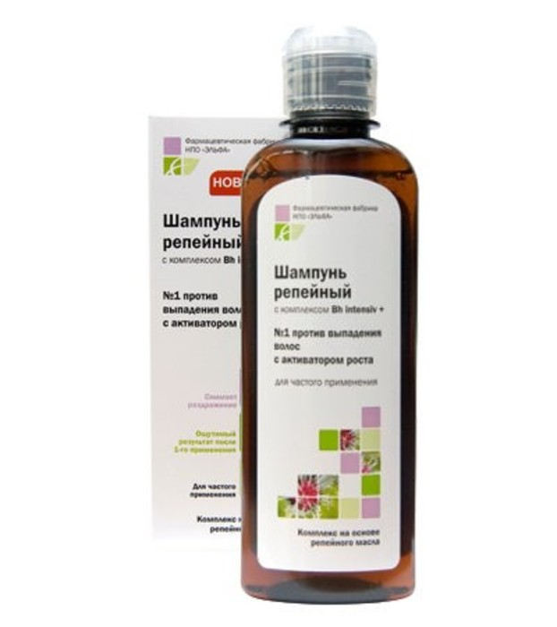

прил. 14
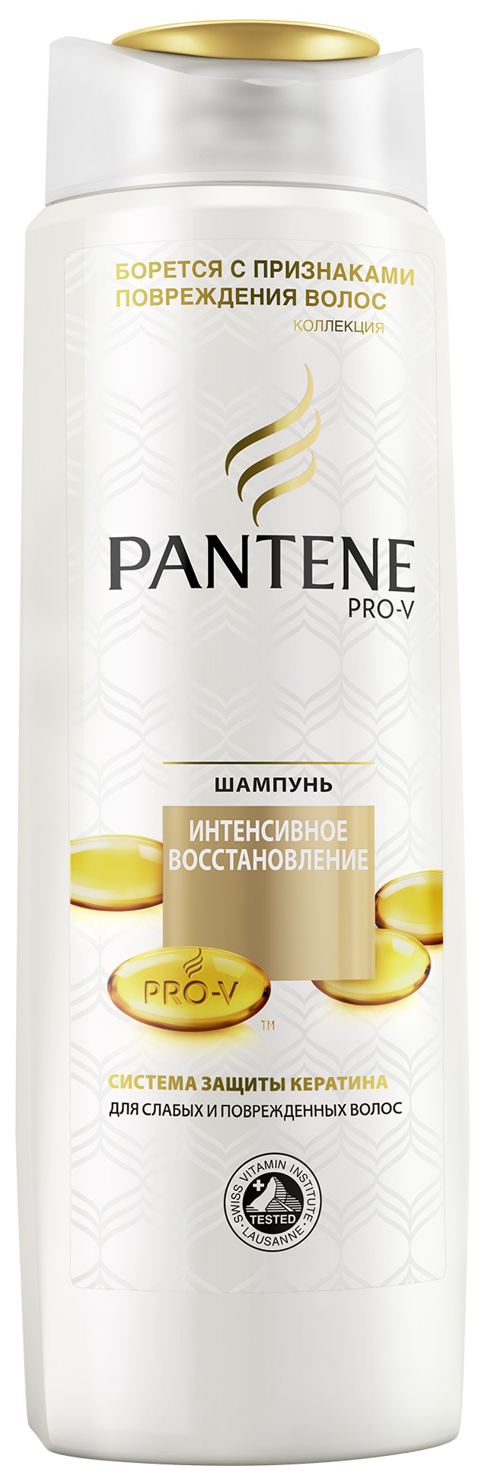

прил.15
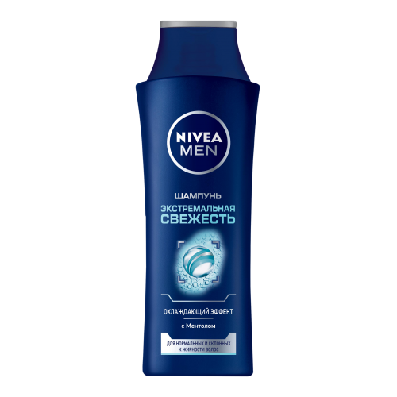

прил.16
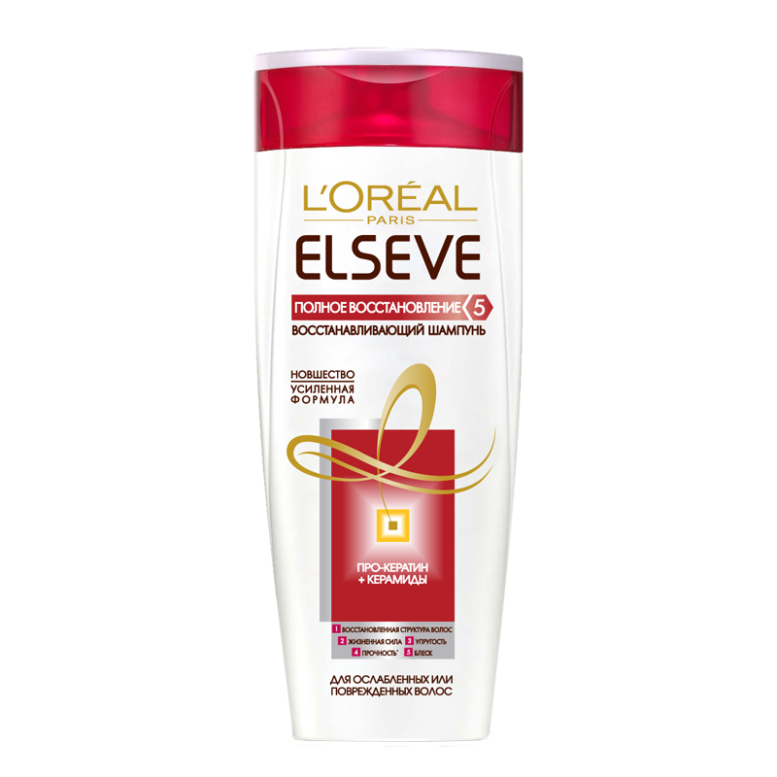

прил.17

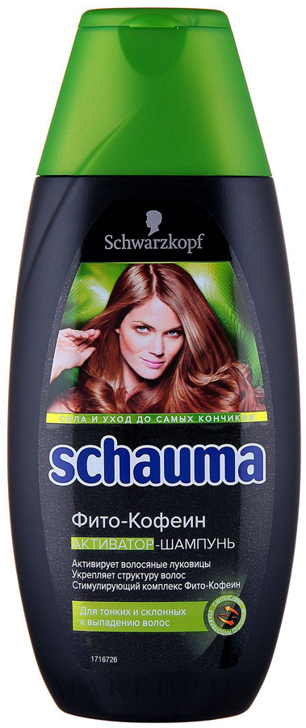

прил.18
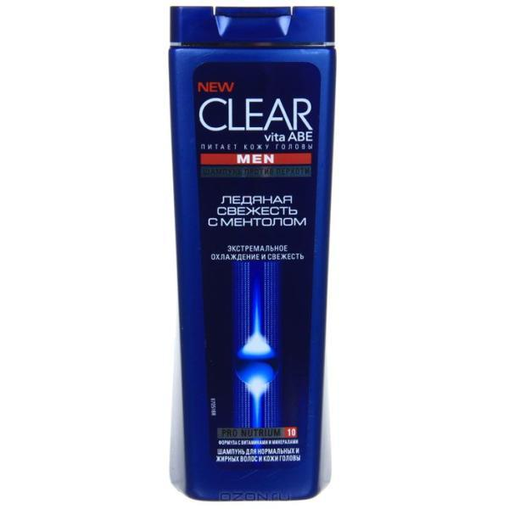

прил.19
